Лабораторная работа №3
ОСНОВЫ КОНТЕЙНЕРИЗАЦИИ: ЗАПУСК, СБОРКА ОБРАЗОВ И МНОГОКОНТЕЙНЕРНЫЕ ПРИЛОЖЕНИЯ В DOCKER
Цель работы: изучить базовые принципы работы с Docker, освоить запуск и управление контейнерами, создание пользовательских образов с помощью Dockerfile, развертывание связанных сервисов через Docker Compose, а также закрепить навыки совместной разработки посредством оформления Pull Request.
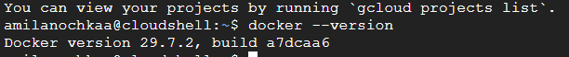
Рисунок 1.1 – Проверка версии webdocker
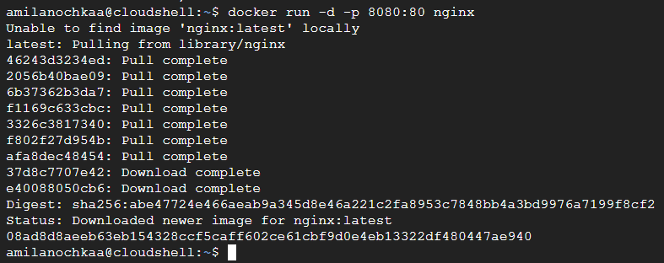
Рисунок 1.2 – Запуск Ngnix в фоновом режиме
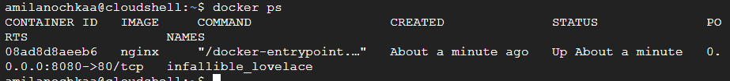
Рисунок 1.3 – Проверка запуска контейнера
CONTAINER ID IMAGE COMMAND CREATED STATUS PORTS NAMES
08ad8d8aeeb6 nginx "/docker-entrypoint.…" About a minute ago Up About a minute 0.0.0.0:8080->80/tcp infallible_lovelace
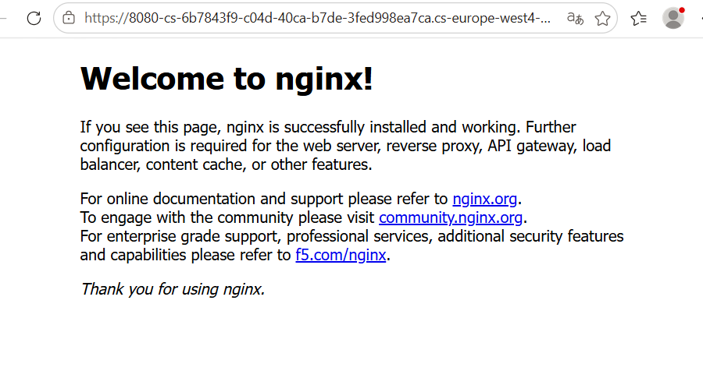
Рисунок 1.4 – Страница с «Welcome to ngnix»
Рисунок 1.5 – Остановка контейнера
Рисунок 1.6 – Создание и переключение на новую ветку
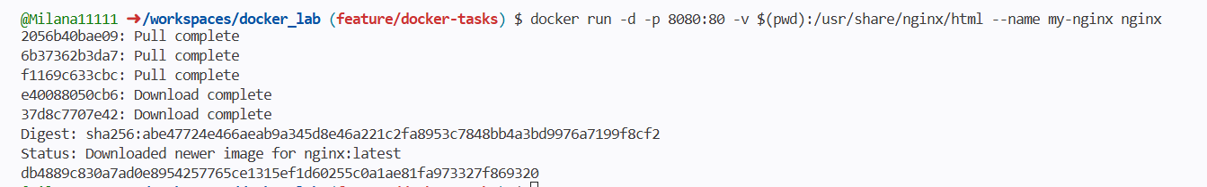
Рисунок 1.7 – Запуск веб-сервера
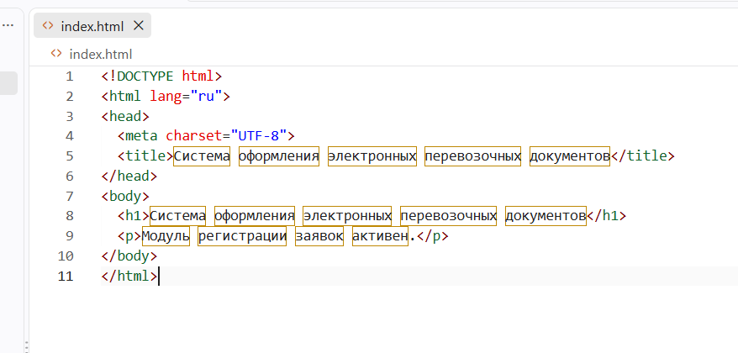
Рисунок 1.8 – Код файла
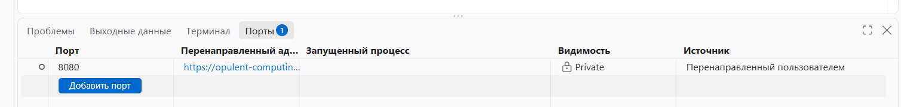
Рисунок 1.9 – Существующие порты
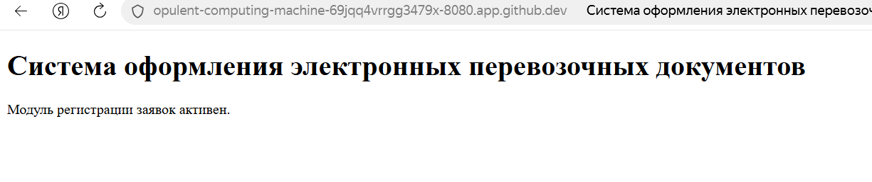
Рисунок 1.10 – Отображение страницы index.html
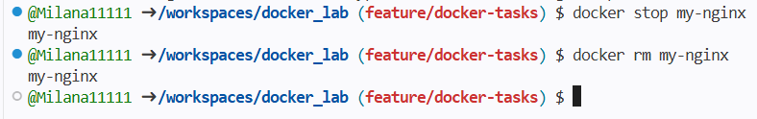
Рисунок 1.11 – Остановка и удаление
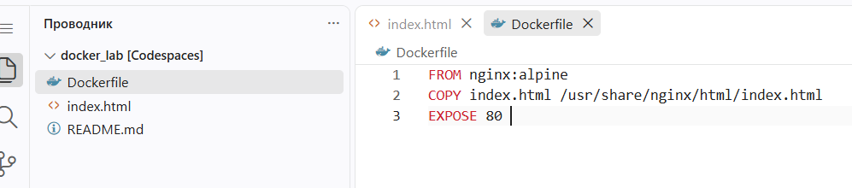
Рисунок 1.12 – Создание docker файла с инструкцией
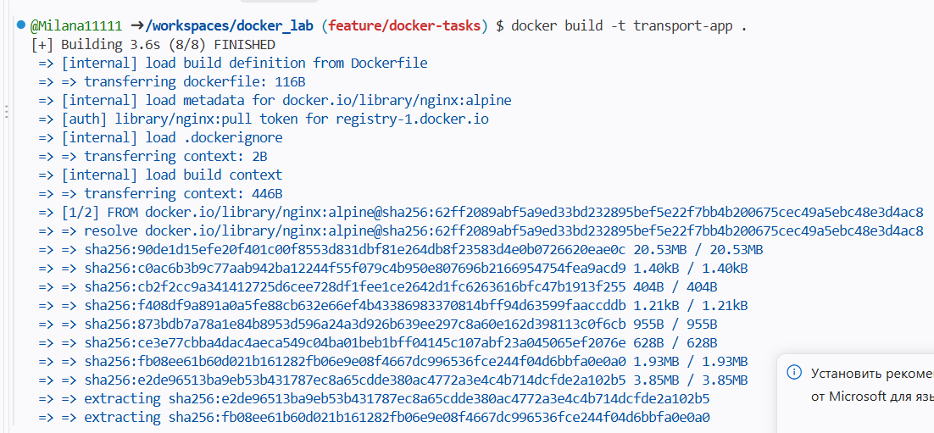
Рисунок 1.13 – Сборка docker образа
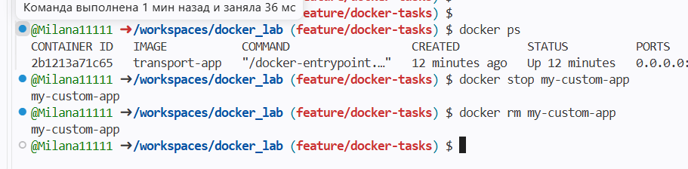
Рисунок 1.14 – Очистка и удаление контейнера
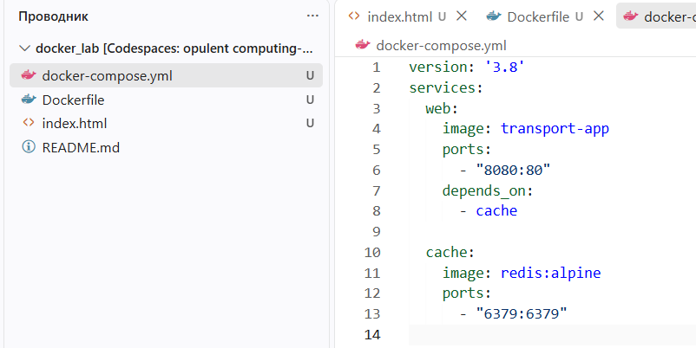
Рисунок 1.15 – Создание docker.compose.yml
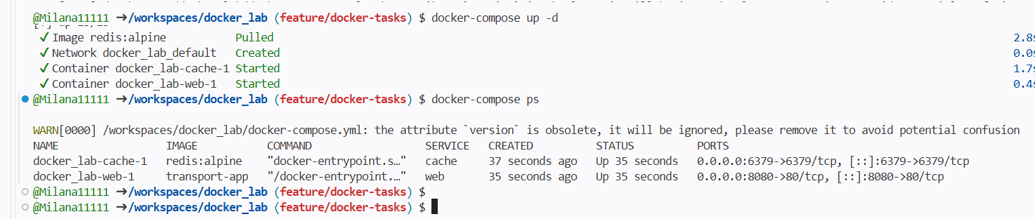
Рисунок 1.16 – Список сервисов
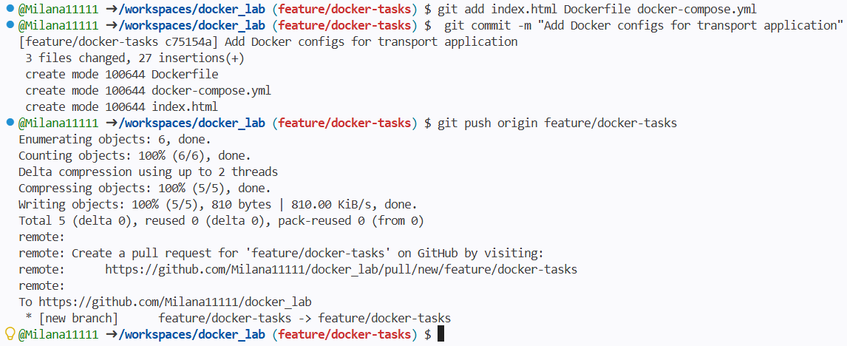
Рисунок 1.17 – Отправка ветки в удаленный репозиторий
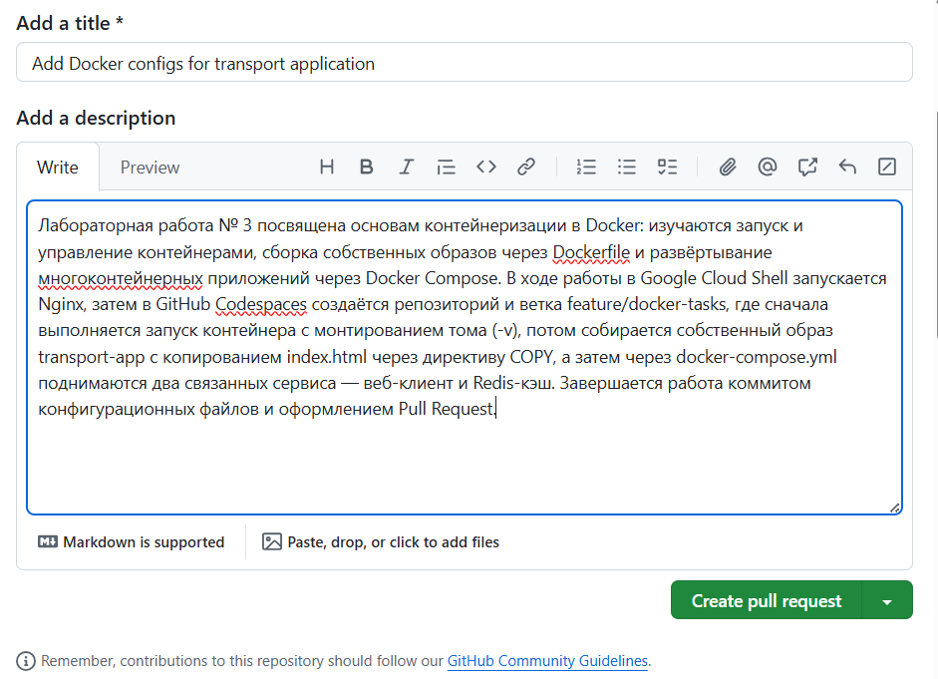
Рисунок 1.18 – Создание PR
1. В чём принципиальное отличие Docker-контейнера от классической виртуальной машины? Контейнер использует ядро хост-системы и изолирует только процессы (через namespaces и cgroups), поэтому он лёгкий и запускается за секунды. Виртуальная машина содержит собственную гостевую ОС и работает поверх гипервизора, что даёт полную изоляцию, но требует больше ресурсов и времени на запуск.
2. Для чего в команде docker run применяются ключи -d и -p? -d (detach) запускает контейнер в фоновом режиме, возвращая управление в терминал. -p (publish) публикует порт контейнера на хост в формате хост:контейнер, чтобы к сервису можно было обратиться извне.
3. Какая директива в Dockerfile отвечает за перенос файлов с компьютера разработчика внутрь создаваемого образа? Директива COPY (копирует файлы и папки из контекста сборки в образ). Близкая по смыслу — ADD, но она дополнительно умеет распаковывать архивы и скачивать файлы по URL.
4. Почему в задании 1 использовалось монтирование тома (флаг -v), а в задании 2 — команда COPY? -v монтирует том во время запуска контейнера и позволяет менять данные без пересборки образа (например, для разработки, когда код или БД должны сохраняться между перезапусками). COPY встраивает файлы в образ на этапе сборки — данные фиксируются внутри образа и не меняются при запуске. Первый вариант — про динамические и сохраняемые данные, второй — про статичное содержимое образа.
5. Какую функцию выполняет директива depends_on в файле docker-compose.yml? Она задаёт порядок запуска сервисов: указанный сервис будет стартовать после перечисленных в depends_on. Важно: директива управляет только порядком запуска, но не ждёт, пока зависимый сервис станет полностью готовым к работе.
6. Что произойдёт при выполнении команды docker-compose down в директории с проектом? Будут остановлены и удалены все контейнеры и сети, созданные для этого проекта через docker-compose up. По умолчанию тома и образы сохраняются; чтобы удалить и их, нужны флаги -v и --rmi.

